ООО "НЦИ"

Региональный сегмент Единой государственной информационной системы в сфере здравоохранения Нижегородской области – «Медицинская информационная система Нижегородской области»
(РС ЕГИСЗ НО)
Руководство пользователя
Модуль «Прикрепление»

Содержание
Перечень терминов и сокращений 4
1 Введение 5
1.1 Область применения 5
1.2 Краткое описание возможностей 5
1.3 Уровень подготовки пользователя 5
1.4 Перечень эксплуатационной документации, с которыми необходимо ознакомиться пользователю 5
2 Назначения и условия применения 6
2.1 Виды деятельности, функции, для автоматизации которых предназначено данное средство автоматизации 6
2.2 Условия, при соблюдении которых обеспечивается применение средства автоматизации 6
3 Подготовка к работе 7
3.1 Состав и содержание дистрибутивного носителя данных 7
3.2 Порядок запуска Системы 7
3.3 Смена пароля 10
3.4 Порядок проверки работоспособности 11
4 Модуль «Прикрепление» 12
4.1 Назначение и вызов формы 12
4.2 Описание формы 12
4.2.1 Вкладки фильтра 12
4.2.2 Список пациентов 14
4.2.3 Список прикреплений 14
4.2.4 Кнопки управления формой 15
4.3 Работа с формой 15
4.3.1 Работа с данными человека 15
4.3.2 Работа с прикреплением 17
4.4 См. также 30
5 Аварийные ситуации 31
5.1.1 Описание аварийных ситуаций 31
5.1.2 Действия в случае несоблюдения условий выполнения технологического процесса 32

Перечень терминов и сокращений
Термин, сокращение | Определение
АРМ | Автоматизированное рабочее место
РС ЕГИСЗ НО, Система | Региональный сегмент Единой государственной информационной системы в сфере здравоохранения Нижегородской области»
ЕСИА | Единая система идентификации и аутентификации
МО | Медицинская организация
ОМС | Обязательное медицинское страхование
РПН | Регистр прикрепленного населения
СМП | Скорая медицинская помощь
СНИЛС | Страховой номер индивидуального лицевого счета
ТАП | Талон амбулаторного пациента
УЭК | Универсальная электронная карта
ФАП | Фельдшерско-акушерский пункт
ФИО | Фамилия, имя, отчество
ЦОД | Центр обработки данных
ЭМК | Электронная медицинская карта
ЭП | Электронная подпись

Введение

Область применения
Настоящий документ описывает порядок работы с модулем «Прикрепление» (далее – Модуль, модуль), являющийся частью Регионального сегмента Единой государственной информационной системы в сфере здравоохранения Нижегородской области (далее – Система, система).

Краткое описание возможностей
Модуль «Прикрепление» предназначен для автоматизации процесса ввода данных о пациенте и о прикреплении пациента к МО пользователя.

Уровень подготовки пользователя
Пользователи модуля должны обладать квалификацией, обеспечивающей, как минимум:
- базовые навыки работы на персональном компьютере с графическим пользовательским интерфейсом (клавиатура, мышь, управление окнами и приложениями, файловая Система);
- базовые навыки использования стандартной клиентской программы (браузера) в среде Интернета (настройка типовых конфигураций, установка подключений, доступ к веб-сайтам, навигация, формы и другие типовые интерактивные элементы);
- базовые навыки использования стандартной почтовой программы (настройка учетной записи для подключения к существующему почтовому ящику, создание, отправка и получение e-mail).

Перечень эксплуатационной документации, с которыми необходимо ознакомиться пользователю
Перед началом работы пользователям рекомендуется ознакомиться с положениями данного Руководства пользователя в части своих функциональных обязанностей.

Назначения и условия применения

Виды деятельности, функции, для автоматизации которых предназначено данное средство автоматизации
Модуль «Прикрепление» предназначен для автоматизации процесса ввода данных о пациенте и о прикреплении пациента к МО пользователя.

Условия, при соблюдении которых обеспечивается применение средства автоматизации
Доступ к функциональным возможностям и данным Модуля реализуется посредством веб-интерфейса. Работа пользователей Модуля осуществляется на единой базе данных ЦОД. Модуль доступен из любой организации (участника информационного обмена) при наличии канала связи в круглосуточном режиме.
Работа в Модуле выполняется через автоматизированные рабочие места персонала (в соответствии с местом работы, уровнем прав доступа к функциональным возможностям и данным Системы).
Настройка рабочего места (создание, настройка параметров работы в рамках МО, предоставление учетной записи пользователя) выполняется пользователем АРМ администратора МО. Настройка общесистемных параметров работы, конфигурация справочников выполняется пользователем АРМ администратора ЦОД.

Подготовка к работе

Состав и содержание дистрибутивного носителя данных
Система передается в виде функционирующего комплекса на базе средств вычислительной техники.
Система развертывается Исполнителем.
Работа в Системе возможна через следующие браузеры (интернет-обозреватели):
- Mozilla Firefox (рекомендуется);
- Google Chrome.
Перед началом работы следует убедиться, что установлена последняя версия браузера. При необходимости следует обновить браузер.

Порядок запуска Системы
Для входа в Систему необходимо выполнить следующие действия:
- Запустите браузер, например, Пуск → Программы → Mozilla Firefox. Отобразится окно браузера и домашняя страница;
.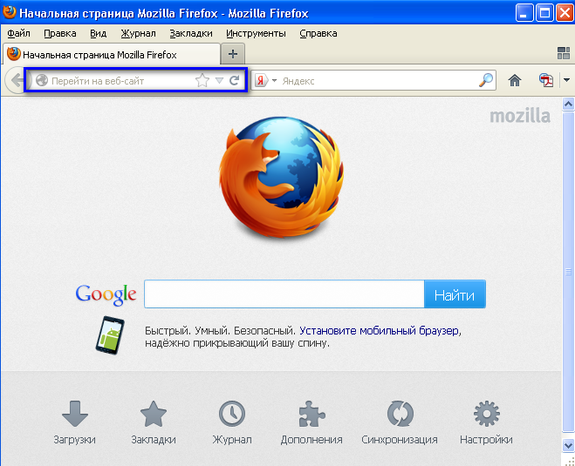
- Введите в адресной строке обозревателя IP-адрес страницы портала, нажмите клавишу [Enter]. На главной странице Системы отобразится перечень программных продуктов.
Адрес для подключения предоставляется администратором. Если страница Системы установлена в качестве домашней страницы, то она отобразится сразу после запуска браузера. Для удобства использования рекомендуется добавить адрес портала в закладки интернет-обозревателя, и/или сделать страницу портала Системы стартовой страницей.
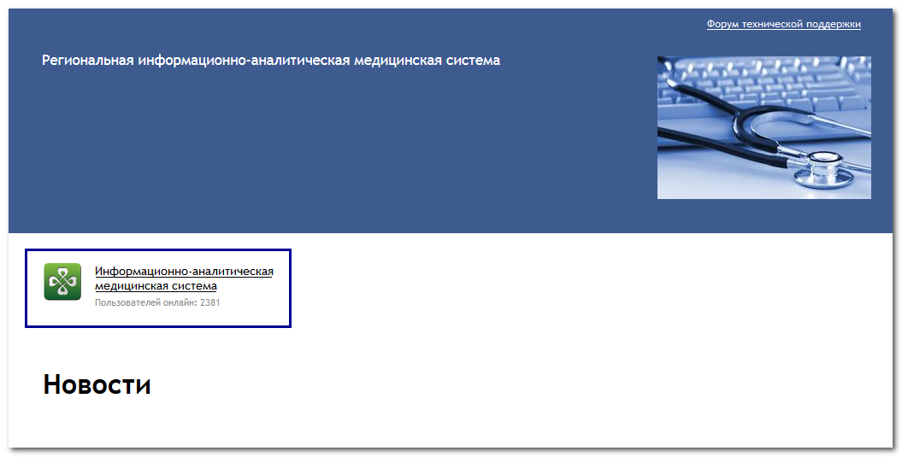
Перейдите по ссылке с наименованием Системы. Отобразится форма авторизации в Системе.
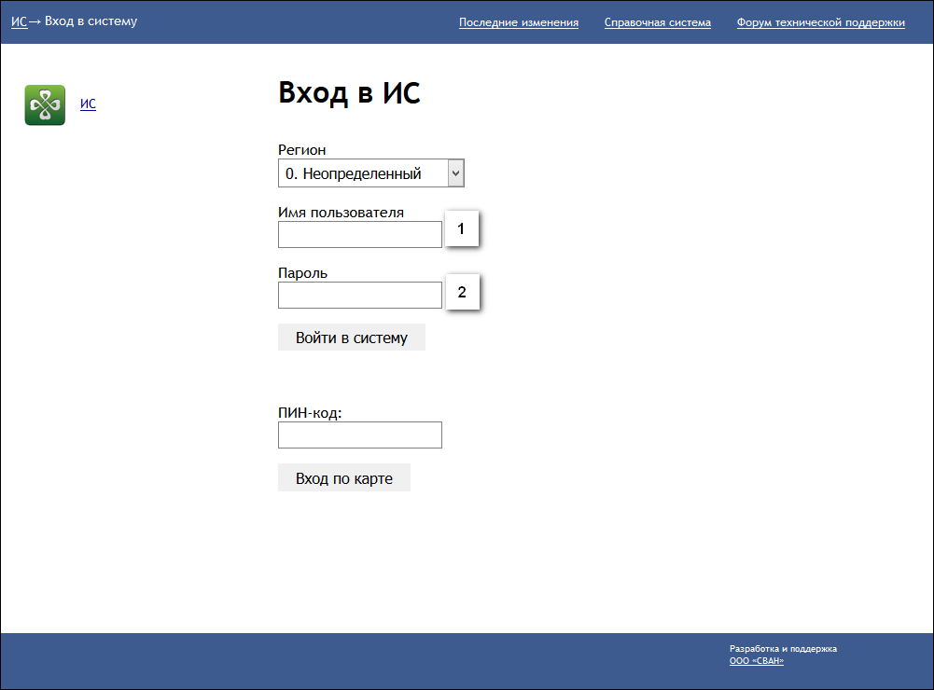
Авторизация в Системе возможна одним из способов:
- с использованием логина и пароля;
- с помощью ЭП (выбора типа токена и ввод пароля).
- через систему ЕСИА.
1. Способ:
- Введите логин учетной записи в поле Имя пользователя (1).
- Введите пароль учетной записи в поле Пароль (2).
- Нажмите кнопку Войти в систему.
2. Способ:
- Выберите тип токена.
- Введите пароль от ЭП в поле Пароль/Пин-код/Сертификат (расположенное ниже поля «Тип токена»). Наименование поля зависит от выбранного типа токена.
- Нажмите кнопку Вход по карте.
3. Способ:
- Перейдите по ссылке Вход через ИА ЕГИСЗ.
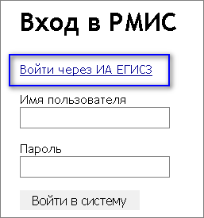
Будет выполнен переход на страницу авторизации через ЕСИА.
- Введите данные для входа, нажмите кнопку Войти.
Примечания
- Для авторизации с помощью токена на компьютере Пользователя предварительно должно быть установлено и запущено программное обеспечение для выбранного типа токена. Может потребоваться установка сертификатов пользователей администратором системы в программном обеспечении выбранного типа токена.
- Для авторизации через ЕСИА учетная запись пользователя должна быть связана с учетной записью человека в ЕСИА. Учетная запись пользователя должна быть включена в группу «Авторизация через ЕСИА».
При неправильном вводе имени пользователя и (или) пароля отобразится соответствующее сообщение. В этом случае необходимо повторить ввод имени пользователя и (или) пароля.
- Отобразится форма выбора МО.
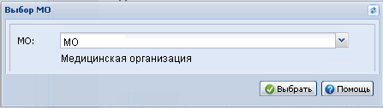
Укажите необходимую МО и нажмите кнопку Выбрать.
- Отобразится форма выбора АРМ по умолчанию.
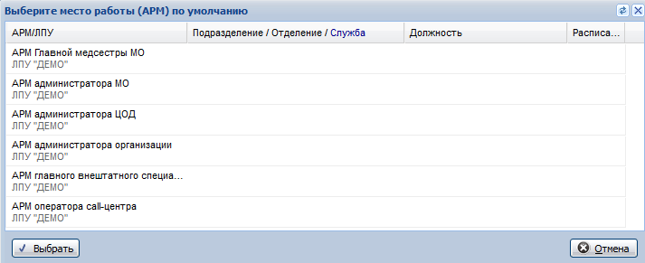
Примечание – Форма отображается, если ранее не было выбрано место работы по умолчанию, или при входе была изменена МО. После выбора места работы, указанный АРМ будет загружаться автоматически после авторизации.
Выберите место работы в списке, нажмите кнопку Выбрать. Отобразится форма указанного АРМ пользователя.

Смена пароля
При регистрации учетной записи администратор присваивает ей временный пароль. При первом входе в систему пользователь должен сменить временный пароль, выданный администратором.
После ввода имени пользователя, пароля и нажатия кнопки Войти в систему выполняется проверка актуальности пароля, как временного, так и постоянного.
Если истек срок действия временного пароля (срок действия пароля определяется настойками в параметрах системы, то отобразится сообщение пользователю: «Истек срок действия временного пароля. Обратитесь к Администратору системы». Далее процесс аутентификации не производится.
Если временный пароль прошел проверку на актуальность, на форме отображаются поля для смены пароля. Рядом с полями отобразится подсказка с требованиями к паролю (указывается минимальная длина и допустимые символы).
При смене временного пароля на постоянный (при первом входе в систему) выполняется проверка на соответствие пароля установленным требованиям безопасности (минимальная длина, пользовательский пароль должен отличаться от временного на указанное количество символов и т.д.).
Вход в систему возможен, если введен актуальный временный пароль, новый пароль соответствует всем требованиям (требования к паролю указаны в параметрах системы), значения полей «Новый пароль» и «Новый пароль еще раз» идентичны. В процессе ввода нового пароля рядом с полем должна отобразиться зеленая галочка, если введенный пароль удовлетворяет всем требованиям. В процессе подтверждения нового пароля рядом с полем «Новый пароль еще раз» отобразится зеленая галочка, если значения полей «Новый пароль» и «Новый пароль еще раз» идентичны.
При входе в систему происходит сохранение нового пароля.

Порядок проверки работоспособности
Для проверки работоспособности системы необходимо выполнить следующие действия:
- Выполнить авторизацию в Системе и открыть АРМ.
- Вызвать любую форму.
При корректном вводе учетных данных должна отобразиться форма выбора МО или АРМ, либо АРМ пользователя. При выполнении действий должно не должно отображаться ошибок, система должна реагировать на запросы пользователя, например, отображать ту или иную форму.

Модуль «Прикрепление»

Назначение и вызов формы
Для работы с прикреплением пациентов в Системе используется форма РПН: Прикрепление.
Доступ к форме:
- Выберите в главном меню: Поликлиника -> Пациенты -> РПН: Прикрепление.
- Нажмите кнопку РПН: Прикрепление на боковой панели главной формы АРМ.
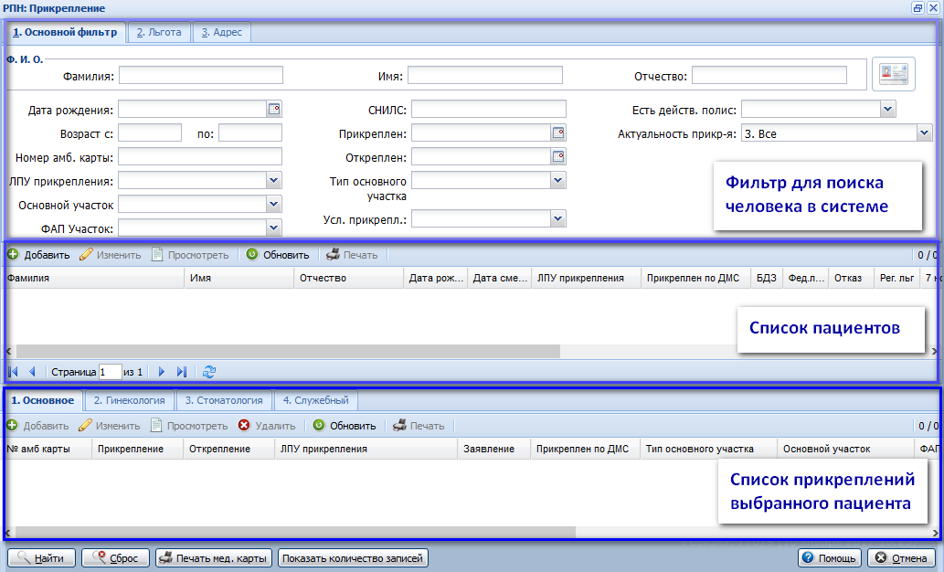

Описание формы
Форма состоит из следующих разделов:
- Вкладки с полями фильтра.
- Список пациентов.
- Список прикреплений выбранного пациента.

Вкладки фильтра
Для удобства работы поля фильтра группированы на вкладках:
- Основной фильтр.
- Льгота.
- Адрес.
Вкладка "Основной фильтр"
- Фамилия.
- Имя.
- Отчество.
- Дата рождения.
- Возраст с, по.
- Номер амб. карты.
- МО прикрепления.
- Основной участок.
- ФАП участок.
- СНИЛС.
- Прикреплен.
- Откреплен.
- Тип участка.
- Усл. прикрепл.
- Актуальность прикр-я.
- Есть действ. полис.
Вкладка "Льгота"
- Регистр льготников.
- Отказник.
- Отказ на след. год.
Вкладка "Адрес"
- Тип адреса.
- Территория.
- Страна.
- Регион.
- Район.
- Город.
- Населенный пункт.
- Улица.
- Дом.
- Тип населенного пункта.
- Корпус.

Список пациентов
Для работы со списком предназначена панель фильтров. Доступные действия:
- Добавить - добавить пациента в Систему. При нажатии кнопки отобразится форма Человек: Добавление.
- Изменить - изменение данных выбранного человека.
- Просмотреть - просмотр данных о прикреплении. При нажатии кнопки отобразится форма РПН: Просмотр.
- Обновить - обновление данных списка.
- Печать:
- Печать - печать выбранной записи списка.
- Печать текущей страницы - печать записей, которые отображаются на текущей странице. Действие доступно, если более 1 страницы.
- Печать всего списка - печать всего списка записей.
- Печать бланка ТАП (до 2015г.) - печать бланка ТАП по форме использовавшейся до 2015г.
Описание работы приведено в ниже в разделе Работа с формой.

Список прикреплений
Для работы со списком предназначена панель фильтров. Доступные действия:
- Добавить - добавить прикрепление . При нажатии кнопки отобразится форма РПН: Добавление.
- Изменить - изменение прикрепления выбранного человека.
- Просмотреть - просмотр данных о прикреплении. При нажатии кнопки отобразится форма РПН: Просмотр.
- Удалить - удалить прикрепление.
- Обновить - обновление данных списка.
- Печать:
- Печать заявления о выборе МО/Инф.согласия.
- Печать всего списка - печать всего списка записей.
- Амбулаторная карта - кнопка отображается, если для выбранного типа прикрепления связана амбулаторная карта. По нажатию на кнопку отобразится форма Амбулаторная карта. Подробнее о работе с формой см. АРМ регистратора поликлиники: Контроль движения амбулаторных карт. При добавлении прикрепления автоматически создается амбулаторная карта на человека и связывается с прикреплением. При создании АК автоматически создается ее первое местонахождение (Регистратура). При добавлении карты выполняется проверка на наличие у человека созданной АК.

Кнопки управления формой
- Найти - осуществляется поиск пациентов с учетом введенных фильтров. В списке пациентов отображаются только идентифицированные пациенты.
- Сброс.
- Печать мед.карты - печать медицинской карты пациента.
- Показать количество записей - просмотр общего количества найденных записей, соответствующих поисковому критерию.
- Помощь - вызов справочной информации по работе с формой.
- Отмена - закрытие формы без сохранения изменений.

Работа с формой

Работа с данными человека
Поиск человека в Системе
- Введите поисковой критерий в полях фильтра.
- Нажмите кнопку Найти. В списке ниже отобразятся записи, соответствующие поисковому критерию.
При поиске по полям Тип основного участка, Усл. прикрепл. и Основной участок поле МО прикрепления обязательно для заполнения. По умолчанию поле заполняется данными МО пользователя, с возможностью редактирования.
См. также Особенности поиска.
Доступен поиск по данным, полученных с электронной карты пациента:
- Нажмите кнопку Считать с карты - для получения данных с электронной карты пациента.
- В поля (ФИО, ДР) подставится информация, полученная с электронной карты.
- Нажмите кнопку Найти. В списке ниже отобразятся записи, соответствующие поисковому критерию.
Для использования функционала должен быть установлен плагин для считывания данных, заданы соответствующие настройки.
Добавление человека в Систему
Важно!
Перед добавлением данных человека в Систему убедитесь, что по данному человеку ранее не были созданы записи.
Если человек не найден в базе, для добавления данных человека:
- Нажмите кнопку Добавить на панели управления списком пациентов (под областью фильтров). Отобразится форма добавления данных человека Человек: Добавление.
- Введите данные человека. По завершении нажмите Сохранить.
Изменение данных человека
- Введите поисковый критерий в полях фильтра.
- Нажмите кнопку Найти. В списке ниже отобразятся записи, соответствующие поисковому критерию.
- Выберите нужную запись в списке.
- Нажмите кнопку Изменить на панели управления списком пациентов. Отобразится форма данных человека в режиме редактирования.
- Отредактируйте данные, по завершении нажмите Сохранить. Изменения будут сохранены.
Просмотр данных человека
- Введите поисковой критерий в полях фильтра.
- Нажмите кнопку Найти. В списке ниже отобразятся записи, соответствующие поисковому критерию.
- Выберите нужную запись в списке.
- Нажмите кнопку Просмотреть на панели управления списком пациентов. Отобразится форма данных человека в режиме просмотра. Поля формы недоступны для изменения.
- По завершении просмотра нажмите Отмена.
Печать бланка ТАП
- Введите поисковой критерий в полях фильтра.
- Нажмите кнопку Найти. В списке ниже отобразятся записи, соответствующие поисковому критерию.
- Выберите запись в списке найденных.
- Нажмите кнопку Печать.
- Выберите пункт Печать бланка ТАП. Пустой бланк ТАП с заполненной частью по данным пациента отобразится на отдельной вкладке для последующего вывода на печать.
Если пациент не выбран, распечатается пустой бланк ТАП.
Подсчет общего количества записей
Нажмите кнопку Показать количество записей. Отобразится сообщение с указанием количества найденных записей.
Печать списка
Для вывода списка прикрепленных пациентов на печать нажмите кнопку Печать всего списка. В списке отобразятся записи в соответствии с поисковым критерием.
Для вывода на печать отображаемой страницы списка нажмите кнопку Печать.
Печать мед.карты
Для вывода на печать медицинской карты пациента:
- Введите поисковой критерий в полях фильтра.
- Нажмите кнопку Найти. В списке ниже отобразятся записи, соответствующие поисковому критерию.
- Выберите нужную запись в списке.
- Нажмите кнопку Печать мед.карты. На отдельной вкладке отобразится печатная форма медицинской карты.

Работа с прикреплением
Прикрепление к МО
Для прикрепления человека к МО:
- Откройте форму работы с регистром прикрепленных РПН: Прикрепление.
- Введите поисковой критерий в полях фильтра.
- Нажмите кнопку Найти. В списке ниже отобразятся записи, соответствующие поисковому критерию.
- Выберите нужную запись по пациенту в списке. В области работы с прикреплением отобразится вся история прикрепления пациента (включая случаи прикрепления пациента к другим МО).
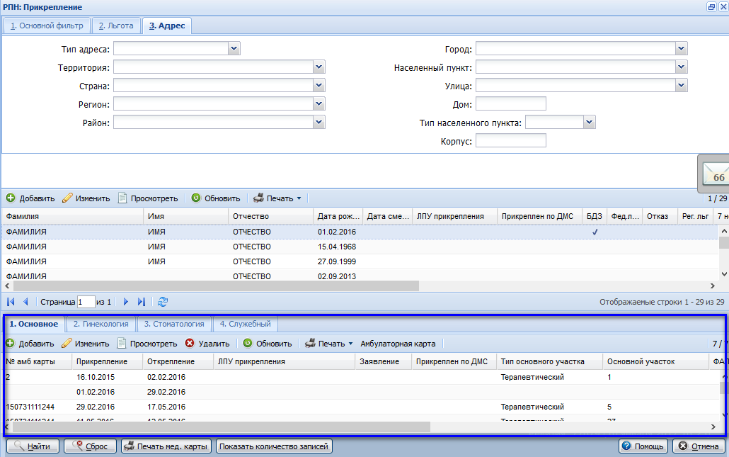
- Если пациент не был найден, то можно добавить его в Систему с помощью кнопки Добавить. Описание см. в разделе Добавление человека в Систему.
- Примечание:
Если для пациента была установлена причина закрытия прикрепления "Смерть", то добавление новых прикреплений - недоступно.
- Откройте вкладку, соответствующую типу прикрепления:
- Основное (Терапия, Педиатрия, Врач общей практики);
- Гинекология (заполняется только для женского населения);
- Стоматология;
- Служебный;
- ДМС - применяется для учета населения, обслуживаемого по полисам ДМС (договорам ДМС). ДМС прикрепление не влияет на прикрепления других видов (основное, гинекологическое, стоматологическое, служебное).
- Нажмите кнопку Добавить. Отобразится форма добавления типа прикрепления.
- Действие доступно, если пациент не был прикреплен ранее к данной МО по выбранному типу прикрепления.
- Добавить новое прикрепление можно не чаще одного раза в год (изменение прикрепления внутри одной МО не учитываются - смена участка внутри МО), при смене адреса проживания разрешается менять прикрепление чаще чем раз в год. При добавлении нового прикрепления выполняется проверка на наличие прикреплений к разным МО в течение года. Если таких прикреплений больше одного, то создать новое (к новой МО) можно только при смене Адреса проживания или Адреса регистрации.
- При добавлении записи о прикреплении выполняется проверка на наличие причины закрытия Смерть. Если такая причина имеется, то отобразится сообщение пользователю "Добавление нового прикрепления невозможно. Установлена причина закрытия "Смерть ЗЛ".
- При добавлении заявительного прикрепления, выполняется проверка на наличие аналогичного прикрепления среди основных заявительных (с заявлением) прикреплениях. таким образом доступно добавление нового заявительного прикрепления при наличии аналогичного условного (совпадают основные поля). При добавлении основного заявительного прикрепления условное прикрепление закрывается.
- Функционал служебных прикреплений используется для внутренних нужд МО. Например. для МО не имеющих фондодержания (прикрепленного населения) используют данный функционал для учета пациентов и выписке им амбулаторных карт. В рамках одной МО на пациенте может быть не более одного активного служебного прикрепления (активное прикрепление – действующее на текущую дату). При создании нового служебного прикрепления в МО, не происходит закрытие служебных прикреплений в других МО, т.е. пациент может иметь несколько активных служебных прикреплений в разных МО.
- Для основного типа прикрепления в поле Тип участка для выбора доступны следующие значения:
- Для пациентов, не достигших 18 лет (не зависимо от места вызова формы):
- Педиатрический;
- Врач общей практики;
- Комплексный;
- Приписной;
- Фельдшерский.
- Для пациентов старше 18 лет:
- Терапевтический;
- Врач общей практики;
- Комплексный;
- Приписной;
- Фельдшерский.
- Заполните поля формы. Подробнее о работе с формой см. РПН: Добавление.
- По завершении заполнения полей формы нажмите кнопку Сохранить. Отобразится запрос печати заявления пациента, а так же информированного добровольного согласия гражданина.
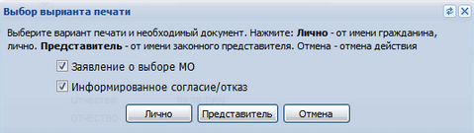
- Для вывода на печать формы заявления о выборе МО для заполнения:
- лично пациентом нажмите Лично.
- представителем пациента нажмите Представитель.
- На отдельной вкладке отобразится печатная форма заявления и информированного добровольного согласия гражданина. Используйте настройки браузера для вывода документов на печать.
Примечание:
Ниже приведен общий вид формы. Печатная форма формируется в соответствии с регионом использования Системы.

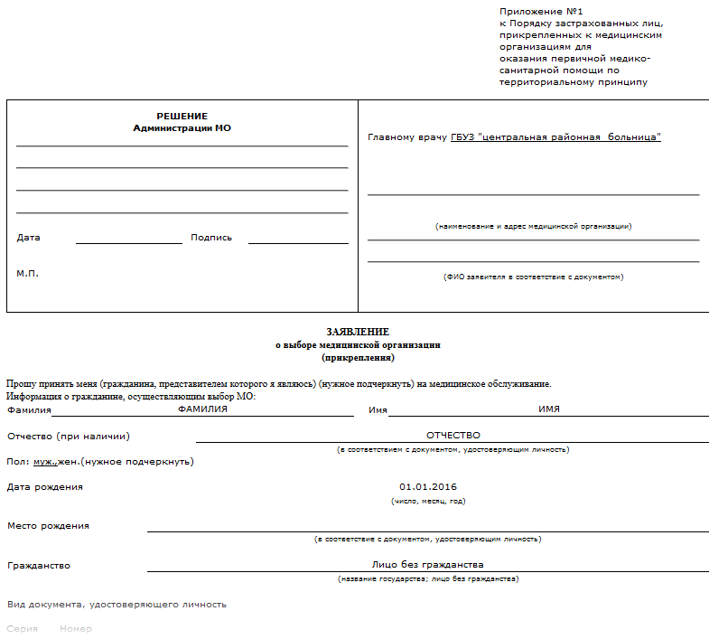
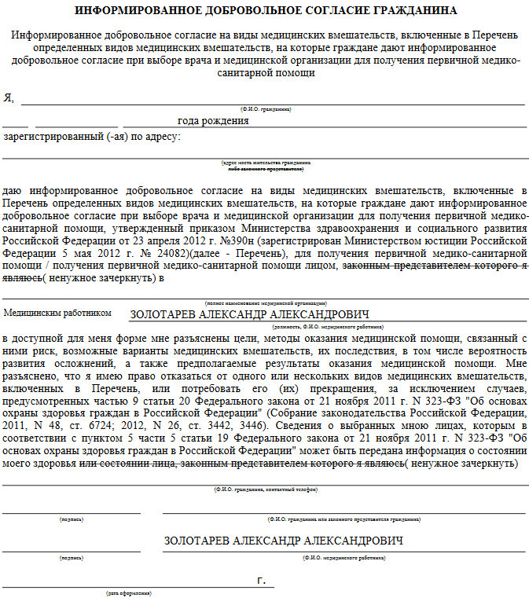
Пациент будет прикреплен к данной МО по выбранному типу прикрепления.

При прикреплении пациента к Вашей МО произойдет автоматическое открепление пациента от предыдущего МО с указанием Причины закрытия - Переход в другую МО. В Системе реализована рассылка сообщений работникам регистратуры МО при прикреплении пациента к другой МО.
При добавлении нового прикрепления по гинекологии будет произведена проверка на наличие открытых диспансерных карт по гинекологии (специальность врача, указанного в карте, должна быть 8 Акушерство и гинекология), заведенных в других МО.
При наличии вышеуказанных карт отобразится предупреждение: "Пациент состоит на диспансерном учете в других МО. Необходимо запросить устное согласие пациента с закрытием диспансерных карт в других МО. При получении положительного ответа нажмите Продолжить", иначе - Отказ.
При нажатии на кнопку Продолжить происходит создание нового прикрепления, закрытие старого (если оно имелось), закрытие диспансерных карт.
При нажатии на кнопку Отказ новое прикрепление не создается, форма РПН: Добавление закроется.
Смена участка прикрепления
Для смены участка прикрепления:
- Выберите пациента в списке на форме РПН: Прикрепление.
- Выберите последнее актуальное прикрепление в списке прикреплений.
- Нажмите кнопку Изменить. Отобразится форма РПН: редактирование.
- Укажите дату открепления и причину закрытия - Смена участка внутри МО.
- Сохраните изменения.
- Добавьте новое прикрепление с помощью кнопки Добавить на форме РПН: Прикрепление.
Подробнее о порядке прикрепления см. АРМ регистратора поликлиники, Прикрепление к МО, Общие условия прикрепления пациента.
Открепление
Открепление от МО доступно пользователям включенным в группу "Открепление от МО" и Администраторам с ролью "Суперадминистатор".
Открепление пациента доступно для пользователей учетная запись которых добавлена в группу "Открепление от МО", "Суперадминистратор".
Для открепления пациента:
- Откройте форму РПН: Прикрепление.
- Найдите пациента, используя панель фильтров.
- Выберите соответствующий тип прикрепления.
- Выберите актуальную запись в списке истории прикреплений (без даты закрытия).
- Нажмите кнопку Изменить на панели инструментов. Отобразится форма редактирования данных прикрепления.
- Укажите Дату открепления.
- Выберите Причину закрытия прикрепления в выпадающем списке. Если причина "Изменение регистрации (выезд в другой регион)", то закрываются все действующие льготы пациента.
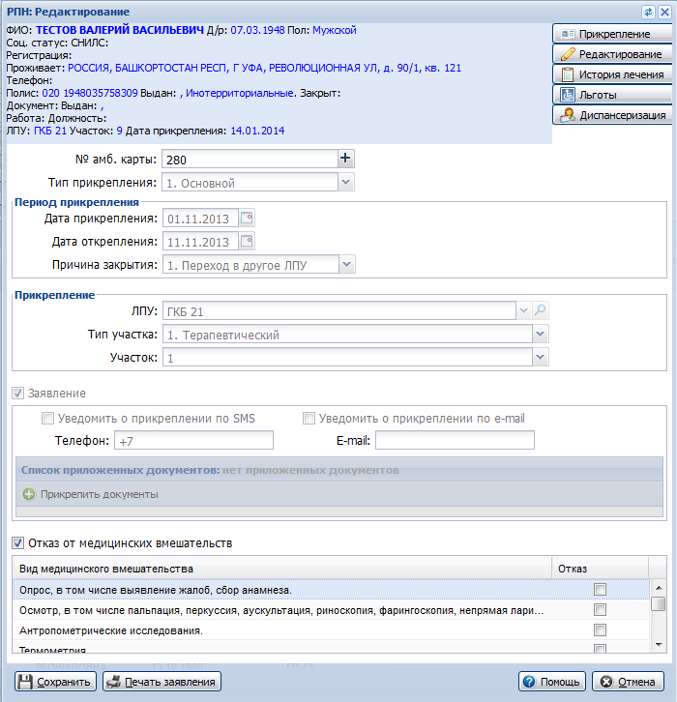
- При необходимости добавьте копии документов о прикреплении в список "Список приложенных документов". Результат открепления отобразится в сообщении.
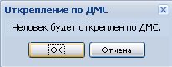
Изменение данных прикрепления
Для изменения данных прикрепления:
- Найдите пациента в Системе.
- Выберите тип прикрепления.
- Выберите актуальную запись в истории прикреплений.
- Нажмите кнопку Изменить на панели инструментов. Отобразится форма данных прикрепления в режиме редактирования. Доступно изменение только актуального прикрепления (нет даты открепления). См. также РПН: Редактирование.
- Для изменения доступны данные номера амбулаторной карты.
- Поля Тип основного участка и Номер основного участка доступны для изменения только в день прикрепления.
- Добавление файлов доступно при открытии формы РПН: Прикрепление в режиме редактирования (в том числе и после прикрепления пациента) для актуального (открытого) прикрепления.
- Возможность открепления пациента (указать дату закрытия и причину закрытия) доступна только для пользователей, с правами суперадминистатора или привязанных к группе "Открепление от МО".
- При изменении данных прикрепления по ДМС недоступно для изменения поля Тип прикрепления, Дата прикрепления, МО прикрепления.
- Если в блоке Заявление установлен флаг, то в Журнале заявлений о прикреплении имеется запись по данному пациенту. В таком случае доступно добавление файлов (документов).
- Если указана дата закрытия, то редактирование недоступно, форма отобразится в режиме просмотра.
- Недоступно редактирование прикрепления к другим МО.
- По завершении изменений нажмите Сохранить.
Примечание:
При смене участка внутри МО необходимо добавить новую карту. После добавления новой карты дата открытия карты будет совпадать с датой закрытия предыдущей карты. Карта прикрепления к предыдущему участку будет закрыта с указанием причины закрытия - "Смена участка внутри МО".
Удаление ошибочно введенных записей
- Если указана дата закрытия, то прикрепление недоступно для удаления.
- Недоступно удаление открытого прикрепления к другим МО.
- Удаление открытого прикрепления к своей МО возможно только в день прикрепления.
Удаление доступно только пользователям:
- МО прикрепления;
- включенным в группу "Прикрепление к МО".
При удалении ошибочно введенных данных о прикреплении анализируется статус предыдущей записи и механизм формирования этой записи (ручной, автоматический).
При удалении полностью полностью восстанавливается запись о прикреплении (в том числе дата закрытия и причина закрытия) в следующих случаях:
- У восстанавливаемой записи указана причина закрытия "Прекращение деятельности МО", механизм прикрепления не учитывается.
- У восстанавливаемой записи указана причина закрытия "ДМС: расторжение договора", механизм прикрепления не учитывается.
- У восстанавливаемой записи указана причина закрытия "Изменение регистрации пациента (другой регион)", для записей измененных "вручную".
- У восстанавливаемой записи указана причина закрытия "Переход во взрослую сеть (достижение 18 лет)", для записей измененных "вручную".
- У восстанавливаемой записи указана причина закрытия "Выбор пациентом другой МО", для записей измененных "вручную".
При удалении восстанавливается запись о прикреплении как активная (удаляется дата закрытия и причина закрытия) в следующих случаях:
- У восстанавливаемой записи причина закрытия "Смена участка внутри МО", механизм установки причины закрытия значения не имеет.
- У восстанавливаемой записи причина закрытия "Выбор пациентом другой МО", механизм установки причины закрытия - автоматический.
При восстановлении прикрепления (открытии закрытого прикрепления) производится проверка на наличие связанных с ним закрытых диспансерных карт. Если у прикрепления были закрытые карты, то они будут восстановлены (будет удалена дата и причина снятия с учета). Также будет удалена связь карты с прикреплением.
Контроль движения амбулаторных карт
Для ввода информации о перемещении амбулаторной карты:
- Нажмите кнопку "Амбулаторная карта". Отобразится форма "Оригинал АК.
Примечание:
Если в прикреплении нет связанной с ним карты, отобразится предупреждение "Запись о прикреплении не связана с Амбулаторной картой". Для добавления связи откройте форму редактирования данных прикрепления, в поле номер амбулаторной карты выберите номер существующей АК, или добавьте новый с помощью кнопки "+".
- Нажмите кнопку "Добавить" на форме "Оригинал АК".
- Введите соответствующую информацию.
- Сохраните изменения.
Ответственными за ввод данных о перемещении амбулаторных карт являются работники регистратуры МО. Подробнее см. АРМ регистратора поликлиники: Контроль движения амбулаторных карт.
Просмотр данных прикрепления
- Найдите пациента в Системе.
- Выберите тип прикрепления.
- Выберите запись в истории прикреплений.
- Нажмите кнопку Просмотреть на панели инструментов. Отобразится форма данных прикрепления в режиме просмотра.
- По завершении просмотра нажмите Отмена.
Обновить историю прикреплений
Для обновления истории прикреплений человека, выберите запись в списке найденных пациентов, нажмите кнопку Обновить на панели управления.
Печать Заявления о выборе МО и Информированного согласия/отказа:
- Найдите пациента в Системе.
- Выберите запись об актуальном основном прикреплении в истории прикреплений.
- Нажмите кнопку Печать на панели инструментов.
- В выпадающем списке выберите пункт "Печать заявления о выборе МО/Инф.согласия". Отобразится сообщение:
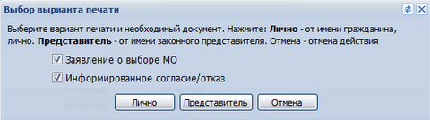
Примечание:
Действие доступно только для записей с активным основным прикреплением (прикрепление без даты и причины закрытия).

- Выберите вариант печати и необходимый документ. Установите флаг напротив того документа, который требуется распечатать. Чтобы распечатать документы от имени гражданина нажмите кнопку Лично. Чтобы распечатать документы от имени законного представителя гражданина нажмите кнопку Представитель.
- На новой вкладке браузера отобразится документ для печати.
- Используйте свойства браузера чтобы распечатать документ.
Печать истории прикреплений по выбранному типу прикрепления
Для печати истории прикреплений пациента выберите запись в списке найденных пациентов, нажмите кнопку Печать. На отдельной вкладке отобразится печатная форма списка для последующего вывода на печать.
Снятие с диспансерного учета при откреплении от МО
При перекреплении или откреплении происходит:
- Автоматическое снятие с диспансерного наблюдения.
- Автоматическое закрытие карт наблюдения, связанных с контрольными картами диспансерного наблюдения.
В закрытых картах сохраняется факт автоматического закрытия, для закрытого прикрепления сохраняется список закрытых карт.
Основное прикрепление
При закрытии основного прикрепления с причиной "Изменение регистрации (выезд в другой регион)" производится автоматическое закрытие всех диспансерных карт пациента с датой снятия равной дате открепления и причиной "Переезд".
При закрытии основного прикрепления с причинами "Выбор пациентом другой МО", "Переход во взрослую сеть (Достижение 18 лет)", "ДМС: расторжение договора", "Прекращение деятельности МО", "По требованию МО" диспансерные карты будут закрыты при выполнении следующих условий:
- Специальность врача, указанного в карте, не равна "8 Акушерство и гинекология";
- Отделение, указанное в карте, не имеет атрибута "Вид спец. центра";
- МО диспансерной карты не равно МО нового прикрепления.
Карты закрываются с причиной "Выбор пациентом другой МО" и с датой снятия равной дате прикрепления к новой МО.
Служебное прикрепление
При закрытии служебного прикрепления закрывать диспансерные карты в МО при выполнении следующих условий:
- Специальность врача, указанного в карте, не равна "8 Акушерство и гинекология";
- Нет действующего основного прикрепления в той же МО, в которой закрывается служебное прикрепление;
- МО открепления равна МО выдачи карты.
- Причина закрытия прикрепления: "1. Выбор пациентом другой МО", "2. Смерть", "3. Переход во взрослую сеть", "5. Изменение регистрации (выезд в др. регион)", "7. Прекращение деятельности МО".
При закрытии карт устанавливаются следующие значения:
- дата снятия с учета равно дате закрытия служебного прикрепления;
- если причина открепления "1. Выбор пациентом другой МО", "3. Переход во взрослую сеть", "7. Прекращение деятельности МО", то причина снятия с учета - "Выбор пациентом другой МО".
- если причина открепления "5. Изменение регистрации (выезд в др. регион)", то причина снятия с учета "Переезд".
- если причина открепления "2. Смерть", то причина снятия с учета - "Смерть".
Для закрытого прикрепления сохраняется список диспансерных карт, закрытых одновременно с ним.
При восстановлении прикрепления происходит:
- Восстановление закрытых диспансерных карт (которые были закрыты с прикреплением).
- Восстановление закрытых карт наблюдений, связанных с контрольными картами диспансерного наблюдения.
Гинекологическое прикрепление
При смене пациентом гинекологического прикрепления на другую МО, происходит закрытие диспансерных карт по гинекологии. Карты закрываются при выполнении следующих условий:
- Специальность врача, указанного в карте, "8 Акушерство и гинекология";
- Отделение, указанное в карте, не имеет атрибута "Вид спец. центра";
- МО диспансерной карты не равно МО нового прикрепления.
Карты закрываются с причиной "Выбор пациентом другой МО" и с датой снятия равной дате прикрепления к новой МО.
Для закрытого прикрепления сохраняется список диспансерных карт, закрытых одновременно с ним.

См. также
- Особенности поиска.
- Добавление записи с данными человека.
- РПН: Просмотр.

Аварийные ситуации

Описание аварийных ситуаций
Надежность Системы обеспечивается при следующих аварийных ситуациях:
- отказ Системы;
- сбой Системы.
Отказом Системы следует считать событие, состоящее в утрате работоспособности Системы и приводящее к невыполнению или неправильному выполнению контрольных примеров или задач функциональных модулей.
Сбоем Системы следует считать событие, состоящее во временной утрате работоспособности Системы и характеризуемое возникновением ошибки при выполнении контрольных примеров или задач функциональных модулей.
В Системе предусмотрено автоматическое восстановление обрабатываемой информации в следующих аварийных ситуациях:
- программный сбой при операциях записи-чтения;
- разрыв связи с клиентской программой (терминальным устройством) в ходе редактирования/обновления информации.
В Системе предусмотрена возможность ручного восстановления обрабатываемой информации из резервной копии в следующих аварийных ситуациях:
- физический выход из строя дисковых накопителей;
- ошибочные действия обслуживающего персонала.
В Системе предусмотрено автоматическое восстановление работоспособности серверной части Системы в следующих ситуациях:
- штатное и аварийное отключение электропитания серверной части;
- штатная перезагрузка Системы и загрузка после отключения;
- программный сбой общесистемного программного обеспечения, приведший к перезагрузке Системы.
В Системе предусмотрено полуавтоматическое восстановление работоспособности серверной части Системы в следующих аварийных ситуациях:
- физический выход из строя любого аппаратного компонента, кроме дисковых накопителей – после замены компонента и восстановления конфигурации общесистемного программного обеспечения;
- аварийная перезагрузка системы, приведшая к нефатальному нарушению целостности файловой системы – после восстановления файловой системы.
Для восстановления Системы после отказа или сбоя, необходимо сначала устранить причину отказа/сбоя (заменить неисправное оборудование, устранить системные ошибки и др.), а затем предпринять следующие действия:
- установить операционную систему, а затем – соответствующий пакет обновления; проверить правильность работы домена.
- установить СУБД, а затем – соответствующий пакет обновления.
- восстановить базу данных из резервной копии; перезагрузить сервер после восстановления базы данных.
- проверить доступность Системы; чтобы убедиться в правильности работы, запустите сценарий проверки основных функций.
- активировать возможность работы пользователей в штатном режиме.
В случае отказа или сбоя Системы, связанного с неисправностью оборудования, работы проводит Администратор Заказчика.
В случае отказа или сбоя Системы, связанного с системной ошибкой, работы проводит Администратор Исполнителя.

Действия в случае несоблюдения условий выполнения технологического процесса
При работе с Системой пользователю могут отображаться сообщения нескольких типов:
- сообщение об успешном завершении действия;
- сообщение об ошибке;
- предупреждение;
- сообщение о неисправности системы.
Сообщение об успешном завершении действия содержит краткое резюме операции. Для закрытия сообщения нажмите кнопку ОК.
Сообщение об ошибке отображается в случае, когда дальнейшее выполнение действия в Системе невозможно. Как правило, в таком сообщении содержится краткое описание причины возникновения ошибки. Для закрытия сообщения об ошибке нажмите кнопку ОК.
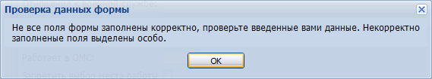
Предупреждение отображается в том случае, если действия, совершенные оператором, могут повлечь за собой какие-либо особенности в выполнении операции, но не приведут к ошибке. Например, если оператор укажет у сотрудника ставку менее 0,1, то отобразится сообщение, что такая ставка не будет учитываться при выгрузке. Для того чтобы продолжить выполнение действия, нажмите кнопку Да/Продолжить. Для того чтобы прекратить действие, нажмите кнопку Нет/Отмена.
В случае возникновения ошибки о неисправности системы, пользователю системы следует обратиться к администратору системы.
Администратор системы для решения проблем обращается к эксплуатационной документации, настоящему руководству, онлайн справочной системе.
В случае невозможности разрешения ситуации следует обратиться в техническую поддержку.
Лист регистрации изменений
Изм. | Номера листов (страниц) |  |  |  | Всего  листов (страниц) в доку-  менте | Номер доку-  мента | Входящий номер сопроводи-  тельного документа и дата | Под-  пись | Дата
 | изменен-  ных | заменен-  ных | новых | аннулиро-  ванных

